## 仰大公学网站修改

## 之前未解决问题

1. ~~课程页面视频比例应改为16:9 视频换成正常的就对了~~
2. ~~课程页面中，课程内容下方的第一节课、第二节课，应增加双倍行距~~
3. ~~课程观看及评论页面中，视频比例应为16:9 视频换成正常的就对了~~
4. 课程观看及评论页面中，评论部分应显示头像与昵称，对于他人的评论，可以进行回复
5. 课程观看及评论页面中，评论的文本输入框应在其他人的评论上方
6. ~~用户安全退出后，应跳到首页~~
7. ~~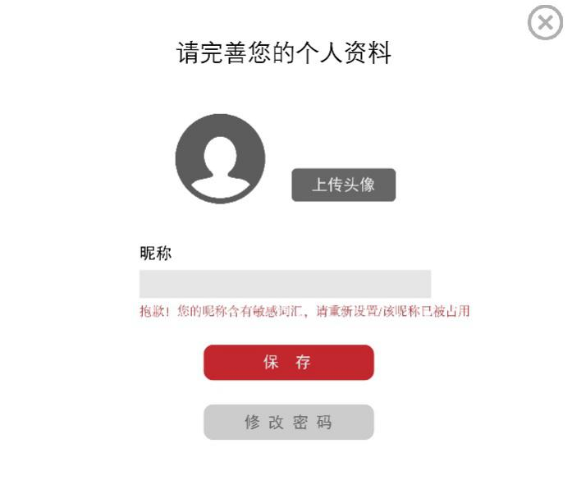编辑个人资料页面，应缩短文本输入栏~~

## 新问题

1. ~~滚动条错误（之前没有的问题）~~
2. 用户信息页面，应将我的课程及评论下方的课程图片链接调小，令图片最右侧对齐“编辑个人资料”按钮的最右侧。
3. 用户信息页面，图片下方的我的评论不应该显示头像及用户名，并应在“赞”后加入“删除”按钮

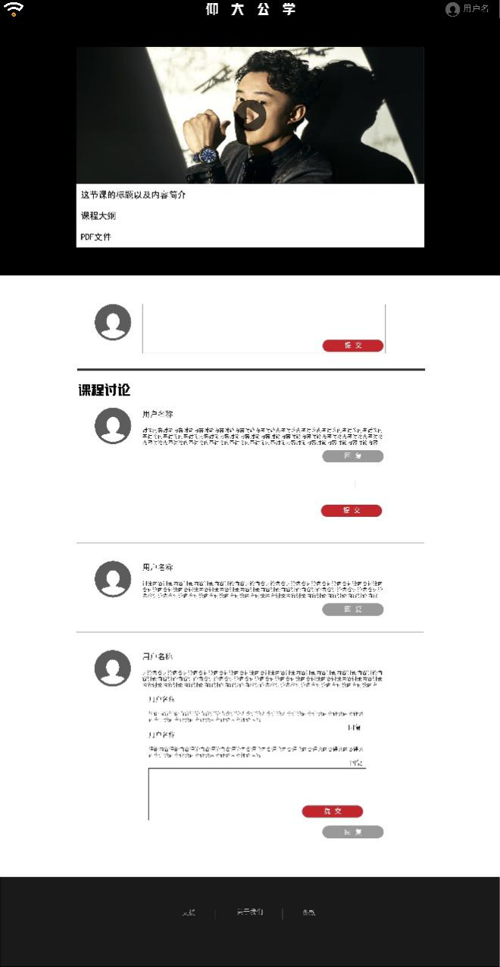

1. ~~重置密码页面，缺少密码输入栏（之前没有的问题）~~
2. ~~手机上显示网站主页时，图片滚动之后，上一张图片就不显示了~~